Министерство науки и высшего образования Российской Федерации
Федеральное государственное автономное образовательное учреждение
высшего образования
«ПЕРМСКИЙ НАЦИОНАЛЬНЫЙ ИССЛЕДОВАТЕЛЬСКИЙ ПОЛИТЕХНИЧЕСКИЙ УНИВЕРСИТЕТ»
(ФГАОУВО «ПНИПУ»)
ЭЛЕКТРОТЕХНЧЕСКИЙ ФАКУЛЬТЕТ
КАФЕДРА ИНФОРМАЦИОННЫХ ТЕХНОЛОГИЙ И АВТОМАТИЗИРОВАННЫХ СИСТЕМ

ОТЧЕТ ПО ЛАБОРАТОРНОЙ РАБОТЕ №4
«Бездисковая файловая система»
Выполнил:  Студент группы РИС-23-2б |  | Е.К. Серебряков
 | подпись, дата
Проверил:  Ст. преподаватель каф. ИТАС |  | Д.Б. Кузнецов
 | подпись, дата

Пермь, 2026
СОДЕРЖАНИЕ

Цель работы 3
Задачи 3
Теоретические сведения 4
Ход работы 6

Цель работы
Получить знания о базовых принципах работы файловых систем и структур подсистем управления файлами ОС.

Задачи
- В рамках сервера testfs реализовать обработчик по варианту (мой вариант 15, реализую обработчик rdlink_hook),
- Выявить назначение обработчика,
- Откомпилировать, проверить работоспособность.

Теоретические сведения
Файловая система состоит из 3 блоков:
- Суперблок – содержит основную информацию о файловой системе (тип, бит начала и конца разметки ФС, количество занятых и свободных INode, размер блоков, UUID)
- Таблица INode – содержит структуры INode, описывающие данные (тип файла, моды доступа (rwx), id пользователя и группы, размер, временные метки, место на диске)
- Данные – непосредственно данные на диске.
Видно, что INode не содержит имен файлов. Это связано с тем, что сама файловая система, если точнее – каталог, содержит таблицу связей «имя файла – номер INode», так и происходит именная идентификация файлов для пользователя.
Работа с ФС в UNIX системах происходит при помощи API – виртуальной файловой системой, то есть неважно какого типа файловая система, интерфейс всегда один и тот же.
Команды для монтирования и размонтирования файловой системы mount [что монтируем] [куда монтируем] и umount [что размонтируем] (доступно указание флага –t [тип файловой системы]). Обычно «что монтируем» берется из папки /dev/, в ней находятся устройства, подключенные к системе, а также разделы на дисках.
/etc/system.conf – файл, содержит информацию о том, какой модуль ядра с какими модулями может взаимодействовать и каким образом.
/usr/src/minix/fs/testfs/[Makefile/testfs.c] – [файл компиляции драйвера/файл исходника драйвера]
vtreefs – фреймворк для разработки древовидных ФС на minix.
Фреймворк vtreefs находится по пути «/usr/src/minix/lib/libvtreefs/».
Заголовочный файл vtreefs.h фреймворка находятся по пути «/usr/src/minix/include/minix/vtreefs.h» (полезный файл, содержит заголовки структур, функций и прочего).

Ход работы
Сначала требуется отправить архив, требуемый для лабораторной работы с родительской ОС на виртуальную. Для этого сделаем следующие действия:
- В VirtualBox выставим тип сети «сетевой мост»,
- Зайдем в систему Minix и через ifconfig узнаем ip-adress устройства,
- Откроем командную консоль cmd и с помощью команды scp передадим файл с родительской ОС на виртуальный Minix:
scp C:\lab4v1.tar 192.168.15.0@root:/ или, если расписывать как шаблон scp [адрес в родительской ОС к файлу] [ip-adress minix]@[имя пользователя]:[адрес куда сохранять на minix].
Далее перенесенный архив, уже на minix, отправим в корневой каталог и распакуем его.
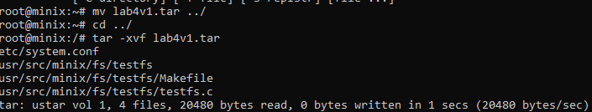
Рисунок 1 – перенос и распаковка архива для лабораторной
Перед началом основной работы по реализации хука rdlink_hook проведем анализ и получим основную справочную информацию о используемых структурах и методах. Откроем файл «/usr/src/minix/include/minix/vtreefs.h» и найдем структуру INode и порядок хуков.
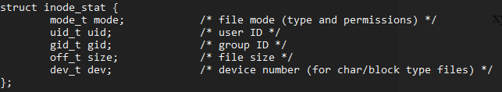
Рисунок 2 – структура inode_stat
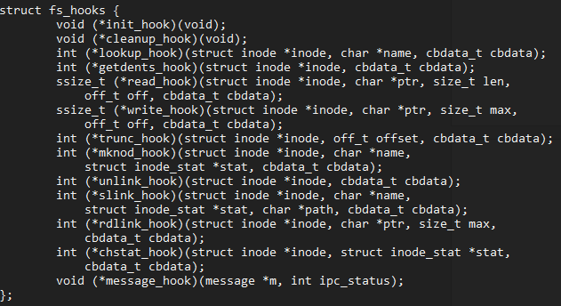
Рисунок 3 – структура fs_hooks с порядком хуков
Как видим из определения структуры fs_hooks метод, который требуется реализовать по заданию находится третьим с конца, запомним его сигнатуру и перейдем в файл «/usr/src/minix/fs/testfs.c».
В файле testfs.c найдем структуру fs_hooks и изменим NULL заглушку на имя метода, который будет реализовывать метод rdlink_hook, также добавим простейшую реализацию метода практически без логики.
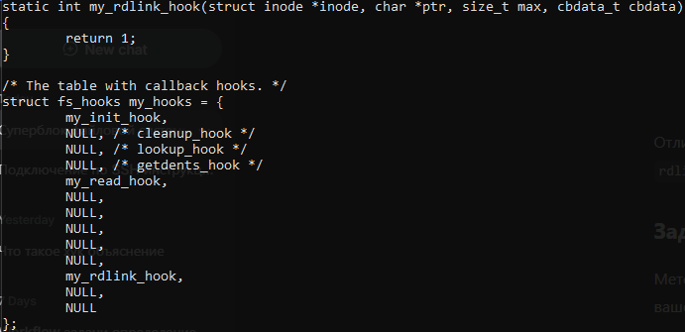
Рисунок 4 – изменение объекта структуры fs_hooks и добавление кастомной реализации метода rdlink_hook
Хук rdlink используется для возврата пути символической ссылки для ОС при наличии таковой просьбы.
Рассмотрим аргументы метода my_rdlink_hook:
- Struct inode* inode – объект класса, содержащий как мета информацию по файлу и cbdata, так и указатели на другие узлы inode,
- Char *ptr – указатель на строку, которую предоставляет хук системе при просьбе команд пользователя (например ls –l),
- Size_t max – максимальный размер пути,
- Cbdata_t cbdata – любая метаинформация (в моем случае туда записывается путь)
Для реализации хука доступно любое кол-во реализаций, ведь код ФС сырой. Мы используем реализацию передачи пути ссылки через cbdata. Создадим символическую ссылку в хуке-инициализаторе.
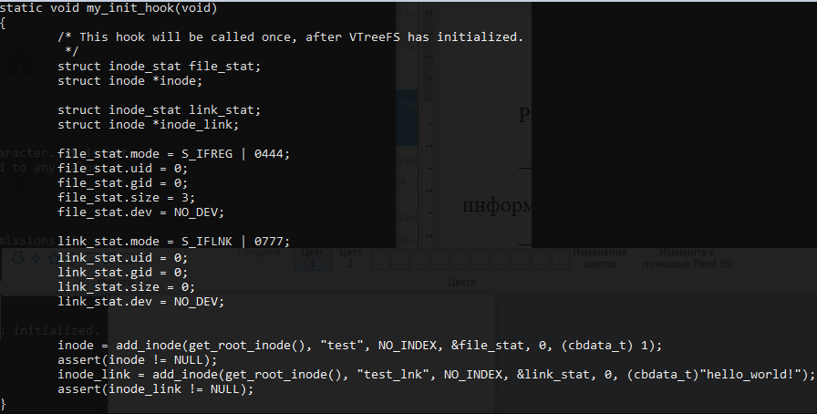
Рисунок 5 – создание и добавление inode ссылки в ФС
После напишем реализацию хука rdlink, данные о пути берутся из аргумента cbdata. В ином случае можно было бы получить cbdata при помощи метода get_inode_cbdata().
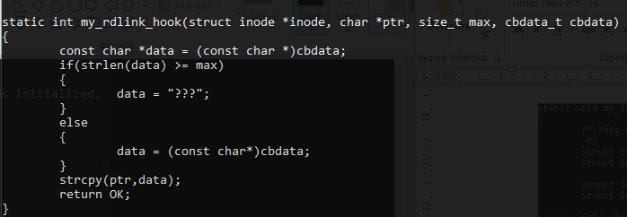
Рисунок 6 – создание и добавление inode ссылки в ФС
После написания реализации хука пересоберем сервис testfs и попробуем смонтировать файловую систему в папку «/mnt/», далее используем 2 команды, которые требуют реализацию этого хука: ls –l и readlink.
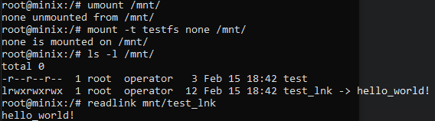
Рисунок 7 – создание и добавление inode ссылки в ФС
Как видим, информация успешно прочитана, вывод соответствует данным из cbdata.

